



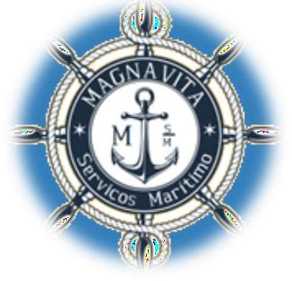

M A G N A V I T A

Rua: Das Palmeiras, s/n – Bairro: Jardim das Palmeiras – Cidade: São João da Barra – RJ CEP: 28.200-000 – Email: msmservicosmaritimo@gmail.com
S E R V I Ç O S M A R Í T I M O S

P R O C U R A Ç Ã O

OUTORGANTE:
Nome: KLEBER VENANCIO, portador do RG nº: 12345678 e CPF nº: 123.456.789-01, residente e domiciliado à Rua: Das Palmeiras, nº s/n, Bairro: Jardim das Palmeiras, Cidade: São João da Barra – Estado: RJ, CEP: 28.200-000.

ERNESTO MONTEIRO MAGNAVITA, brasileiro, portador do RG nº 9234721 e CPF nº 012.318.595-55, residente e domiciliado na Rua L (das Palmeiras), s/n, Bairro Jardim das Palmeiras, Cidade de São João da Barra – RJ, CEP 28.200- 000.

MASSICLEIA ALCANTARA MAGNAVITA, brasileira, portadora do RG nº 1.379.319.137 e CPF nº 043.182.195-00, residente e domiciliada na Rua L (das Palmeiras), s/n, Bairro Atafona, Cidade de São João da Barra – RJ, CEP 28.200-000.

PODERES:
O outorgante confere aos outorgados, em conjunto ou separadamente, poderes especiais para requerer, protocolar, retirar e assinar todos os documentos junto à Agência da Capitania dos Portos em São João da Barra – RJ, bem como para praticar todos os atos necessários ao fiel e integral cumprimento do presente mandato.

Cidade: São João da Barra – Estado: RJ,
22 de fevereiro de 2026

Nome: KLEBER VENANCIO

